**Конспект занятия по ФЭМП в подготовительной группе**

**Тема «Занимательная математика»**

**Задачи**

Закрепить умение детей считать в пределах от 1 до 10 в прямом и обратном   порядке, умение называть число предыдущее и последующее названному числу.

Закрепить знания детей о геометрических фигурах и ориентировку на плоскости;

Закрепить знания о последовательности дней недели;

Закрепить пространственные представления, умение ориентироваться на листе в клетку.

**Взрослый:**

Загадка

Она – царица всех наук

Без неё мы – как без рук

Научит думать и решать

И много действий совершать (математика)

  Правильно. Это Математика очень важная и нужная наука.

Ребята! Прежде чем начнем наше занятие , нам нужно усвоить некоторые правила поведения. Я буду начинать говорить правило, а вы будете его заканчивать.

- Ты сиди за партой стройно и веди себя … (ДОСТОЙНО)

- Парта – это не кровать и на ней нельзя… (ЛЕЖАТЬ)

- Ответить хочешь – не шуми, а только руку… (ПОДНИМИ)

- Хорошо все вспомнили наши правила поведения на занятии.

И так приступаем :

Задание №1 .“Математическая разминка”

1.Вспомнить порядковый счет от 10 до 1

2.Назовите соседей чисел 3,5,7,9

3.Угадайте число, живущее между числами 5 и 7, 4 и 6, 9 и 7, 5 и 3

4.Назовите предыдущее число чисел 3, 6, 8

5.Назовите последующее число чисел 2, 5, 9.

6.Сколько ушей у двух кошек?(4)

7.Сколько дней в неделе? (7)

8. Сколько глаз у светофора? (3)

9. Сколько пальцев на одной руке? (5)

10. Сколько лап у двух собак? (8)

11. Сколько пальцев на двух руках? (10)

12. Сколько солнышек на небе ночью? (0)

13. Что длиннее неделя или месяц

14. Сколько месяцев в году

15. Назовите сказки, где упоминается цифра 7.

16. Сколько всего частей в сутках, перечисли их

17. Герои сказки «Три поросёнка» пришли в гости к героям сказки «Три медведя». Сколько их стало всех вместе?

**Задание №2**. **«Веселые задачки»**

Воспитатель: Нам предстоит с вами решить задачи.

1. Пять ворон на крышу сели,

Две еще к ним прилетели.

Отвечайте быстро смело!

Сколько всех их прилетело? (7)

2.«На большом диване в ряд Куклы Танины сидят:

2 матрёшки, Буратино,

И весёлый Чиполлино.

Помогите Танюшке. Сосчитать игрушки.

3. Шесть весёлых медвежат,

За малиной в лес спешат,

Но один малыш устал,

От товарищей отстал. А теперь ответ найди. Сколько мишек впереди?

4. Росли две вербы, на каждой вербе – по две ветки. На каждой ветке 2 груши. Сколько всего груш? *(Ни одной*

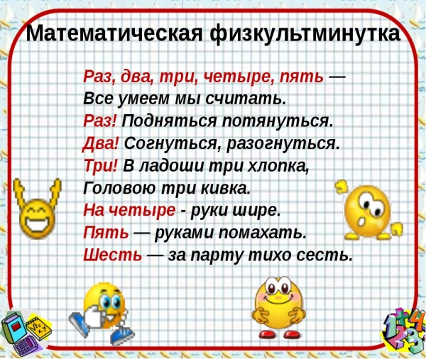

Задание №3 .

На поляне у дубка

Ёж увидел 3 грибка,

А подальше, у осин

Он нашёл ещё один.

Кто ответить нам готов, сколько ёж нашёл грибов? *(3+1=4)*

10 мальчишек в футбол играли

Одного домой позвали,

Он глядит в окно, считает

Сколько их теперь играет? *(10-1=9)*

Молодцы!

Работа в прописях

